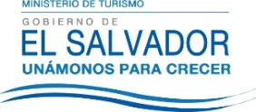
UNIDAD DE ACCESO A LA INFORMACIÓN PÚBLICA.
Resolución de Entrega de Información.
UAIP-MITUR No.36/2017

San Salvador, a las quince del día dieciocho de junio de dos mil diecisiete, el Ministerio de Turismo, luego de haber recibido y admitido la solicitud de información, respecto a:

Quisiera saber cuántos turistas tanto nacionales como extranjeros asisten al lago de Coatepeque durante el año.

Presentada ante la Unidad de Acceso a la Información Pública de esta dependencia por parte de XXXXXXXXXXXXXX, identificado con documento único de identidad xxxxxxxxxxxxxxxxxxxx, considerando que la solicitud cumple con todos los requisitos establecidos en el Art. 66 de la Ley de Acceso a la Información Pública, y que la información solicitada no se encuentra entre las excepciones enumeradas en los artículos 19 y 24 de la ley; y art. 19 del Reglamento.

CONSIDERANDO:

- Que con base a las atribuciones de las letras d), i) y j) del artículo 50 de la Ley de Acceso a la Información Pública (en los consiguiente LAIP), le corresponde al Oficial de Información realizar los trámites necesarios para la localización y entrega de información solicitada por los particulares y resolver sobre las solicitudes de información que se sometan a su conocimiento.

- Que según el Art.2 literal c) de la Ley de la Corporación Salvadoreña de Turismo (CORSATUR), le compete llevar un censo estadístico actualizado conteniendo información sobre el inventario de atractivos e infraestructura nacional de la actividad turística y otra información sobre el turismo interno e internacional.

POR TANTO: De conformidad a lo establecido en los Arts. 62 y 72 de la Ley de Acceso a la Información Pública.
SE RESUELVE:
- Declárese procedente la solicitud de acceso a la información realizada por parte del peticionario.
- Orientar que la información solicitada compete a CORSATUR.
- Brindar el contacto de la Unidad de Acceso a la Información Pública, el cual es el siguiente:
Ing. Juan Miranda, Oficial de Información Ad honorem, teléfono: 2243-7835 y correo electrónico: oficialdeinformacion@corsatur.gob.sv

Por lo tanto se hace entrega de dicha información, en esta misma fecha al correo: XXXXXXXXX
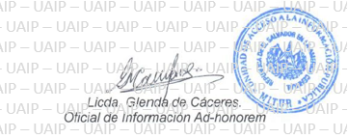

Unidad de Acceso a la Información.
Ministerio de Turismo
Alameda Manuel Enrique Araujo, Edificio Carbonel No.2, 2ª. Planta, Colonia Roma.
Teléfono: 2243-7835

